В твоем авто есть огнетушитель?
17.02.2025
Машина сгорает в среднем за 5 минут. Если в это время ты успеешь воспользоваться огнетушителем, есть шанс спасти авто:
- сорви пломбу;
- выдерни чеку;
- поднеси огнетушитель к пламени на расстояние около двух метров;
- направь шланг на очаг возгорания;
- нажми рычаг.

Подробнее в карточках.

Безопасность начинается с тебя!
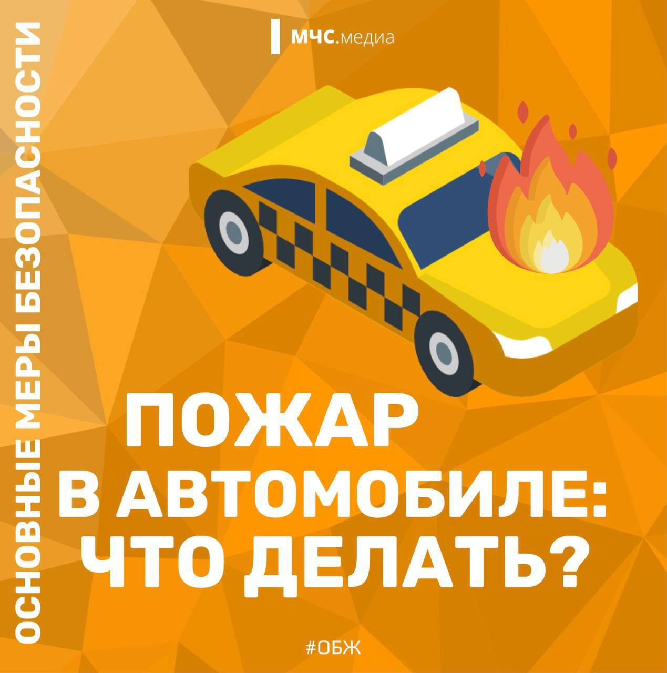
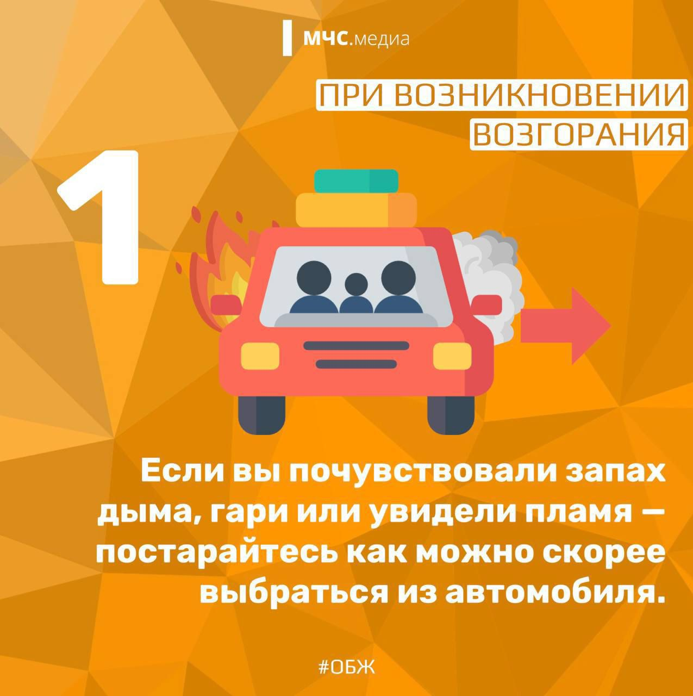
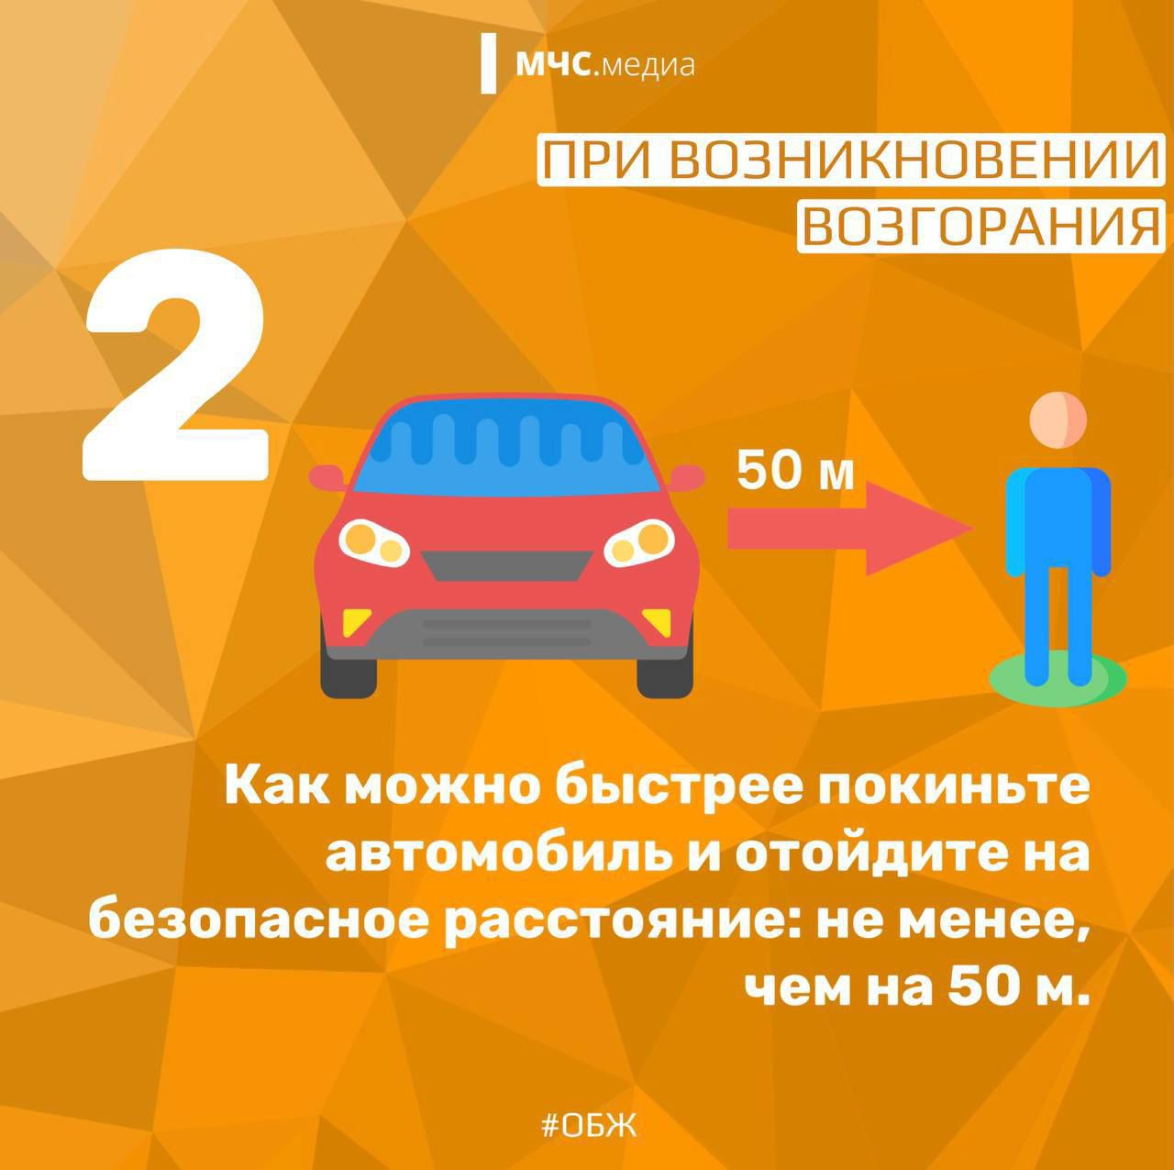

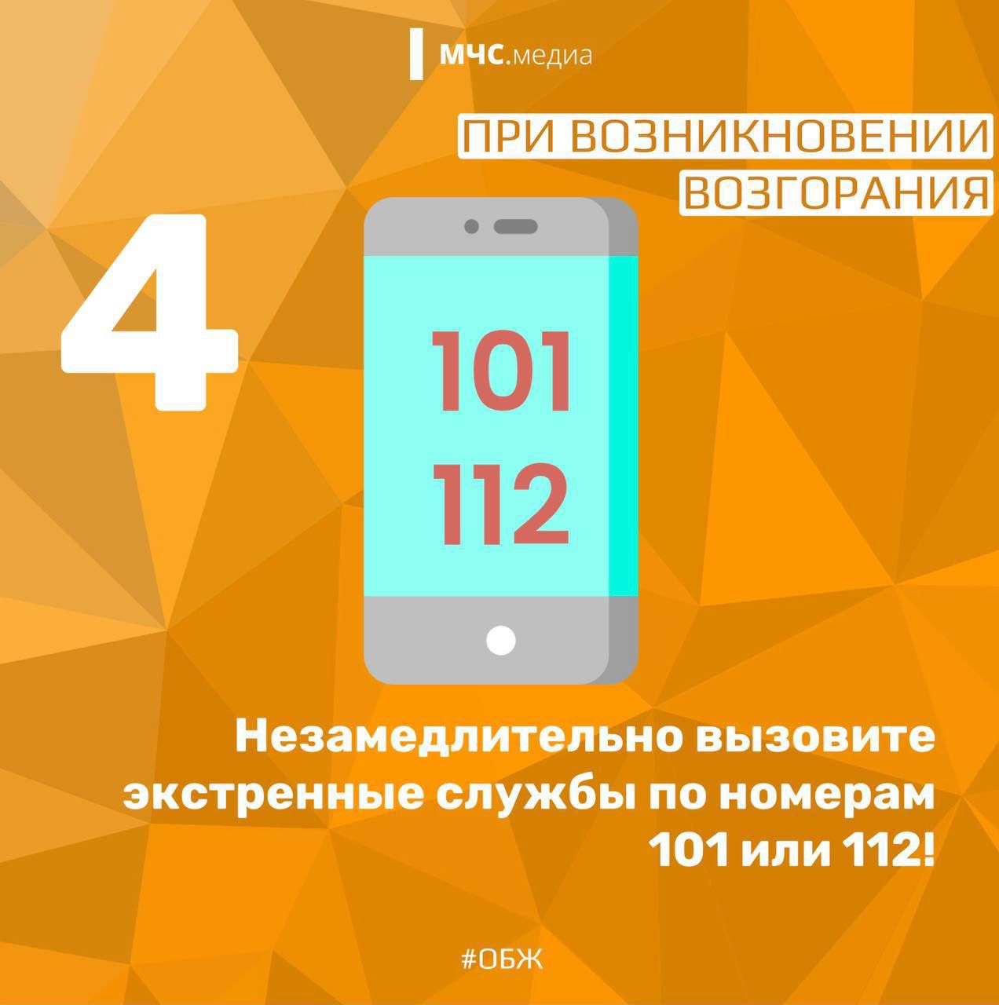

Адрес страницы: http://brateevo.mos.ru/the-ministry-of-emergency-situations-informs/detail/12810453.html
Управа района Братеево города Москвы

